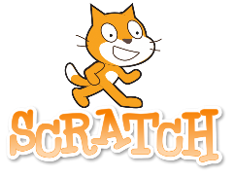
NAVODILA ZA DELO NA DOMU

Neobvezni izbirni predmet RAČUNALNIŠTVO
Razredi: 4., 5. in 6.
Datum: Torek, 17. 3. 2020, 6. šolska ura (12.05–12.50)

USTVARI IGRO: »Zadeni gol / Nogomet«

Odprete brskalnik (Firefox ali Chrome …) in se na spletni strani programskega orodja Scratch https://scratch.mit.edu/ prijavite s svojimi prijavnimi podatki. V kolikor jih je kdo pozabil, mi lahko pišete na dejan.zmavc@abesednjak.si in vam jih pošljem. Z gumbom Ustvari, ustvarite nov projekt in pričnete z delom.

Ukazi so sledeči:
1.  Mačku dodamo ukaze za zamenjavo videza in za premikanje.  2.  Spodaj desno dodamo novo figuro (nogometno žogo, Soccer Ball) in ji dodamo ukaze za premikanje, brc žoge ter za zadetek (dotik mreže oz. roza barve).  DODATNO DELO  (za hitre ali 5. in 6. razred)  3.  Kreiramo novo sporočilo (gol) in ga dodamo k žogi v pogoj pri zaznavanju barve.  4.  Narišemo oz. natipkamo Lik2.  Natipkamo besedo Goool! in mu spremenimo barvo.  Figuri oz. Liku2 dodamo ukaze na desni. | Lik1 (maček):  Žoga:  ZA NAPIS GOL dodaj sporočilo gol  (Dogodki objavi sporočilo1 in izberete novo sporočilo):  Gol (npr. Lik2):
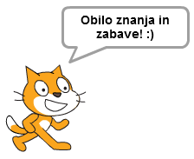  5. | Uporabite še svoje elemente in figure ter razmislite kako narediti projekt oz. igro še bolj zanimivo. Na koncu projekt delite in shranite v ustrezen studio.  V projektu zgoraj stisnete gumb in na strani projekta kliknete ter v novem oknu izberete studio JD 16. ura – Nogomet.  Kliknete OK in vaša naloga je opravljena.

Pripravil: Dejan Žmavc, prof.

